2022-KR-06-deu Bibermeisterschaft
6yo–8yo:  – | 8yo–10yo:  – | 10yo–12yo:  – | 12yo–14yo:  – | 14yo–16yo:  – | 16yo–19yo:  hard
Answer Type: Interactive (Drag & Drop) (☐ keep order of multiple-choice/-select)
Computational Thinking Skills:  ☐ abstraction  ☑ algorithmic thinking  ☐ decomposition  ☐ evaluation  ☐ pattern recognition |  |  | Computer Science Area:  ☑ algorithms and programming  ☐ communication and networking  ☐ computer processes and hardware  ☐ data structures and representations  ☐ interactions, systems and society

Body
An der Bibermeisterschaft nehmen 8 Biber teil. Es gibt drei Runden. In jeder Runde sammelt jeder Biber Punkte.
- In Runde 1 zwei zufällige Teams aus je vier Bibern werden gebildet. Die Punkte der einzelnen Biber werden aufsummiert. Das Team mit den meisten Punkte gewinnt und schafft es in die zweite Runde. Die Verlierer spielen weiter und machen die Plätze 5 bis 8 unter sich aus.
- Runde 2 wird mit denselben Regeln durchgeführt. Die Teams bestehen jetzt aus zwei Bibern. Die Gewinner kommen ins Finale. Die Verlierer spielen weiter und machen die Ehrenplätze unter sich aus.
- In Runde 3, den Finale, treten keine Teams, sondern zwei einzelne Biber gegeneinander an.
Biber Ada  ist die Gewinnerin der Bibermeisterschaft. Im Folgenden findest du die Punkte, die jeder Biber in jeder Runde erzielt hat.
Name | Ada | Brown   | Candy   | Daisy   | Eden   | Funny   | George   | Hugh  
Runde 1 | 15 | 16 | 19 | 18 | 17 | 20 | 19 | 19
Runde 2 | 20 | 27 | 30 | 24 | 28 | 24 | 30 | 30
Finale | 10 | 14 | 11 | 15 | 16 | 13 | 9 | 12

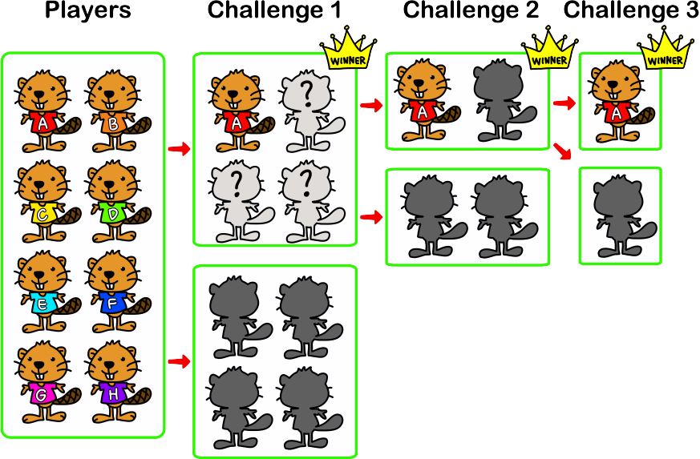

Question / Challenge
Welche drei Biber waren in Adas Team in der ersten Runde? Schiebe diese Biber auf die Fragezeichen.

Answer Options / Interactivity Description
All seven “source” beavers (all except Ada) are draggable to the questionmark positions. If a beaver is dragged away from a questionmark, it jumps back to its original position. The order of the three correct beavers on the questionmark is not important.

Answer Explanation
Die drei Teamkollegen von Ada in Runde 1 waren Daisy , Funny und George .
Das Finale wird einzeln ausgetragen. George ist der einzige Biber, der weniger Punkte als Ada hat. In Runde 2 müssen sie demnach im selben Team gewesen sein.
In Runde 2 haben sie zusammen 50 Punkte erreicht. Dieser Wert muss höher sein als die Gesamtpunktzahl des anderen Zweierteams. Die beiden Biber Daisy und Funny sind das einzige Paar, dessen Punktsumme kleiner als 50 ist. Deshalb müssen sie in Runde 1 in demselben Team gewesen sein wie Ada und George.
Da wir jetzt alle vier Biber in Adas Team in Runde 1 gefunden haben, kennen wir auch die Zusammensetzung des zweites Teams in Runde 1.
In Runde 1 hat das Team (Ada, Daisy, Funny, George) 72 Punkte erreicht. Das andere Team (d.h., Brown, Candy, Eden, Hough) hatte nur 71 Punkte. Adas Team hat gewonnen.
In Runde 2 haben (Ada, George) 50 Punkte erreicht, während (Daisy, Funny) nur auf 48 Punkte kommen konnten. In Runde 3, d.h. im Finale, gewinnt Ada mit 10 Punkten zu 9 Punkten gegen George. Ada gewinnt die Bibermeisterschaft.

It’s Informatics
Um diese Aufgabe zu lösen, können wir alle mögliche Teams in der ersten Runde systematisch bilden. Kennt man eines der zwei Teams, ist auch das zweite Team bekannt. Insgesamt existieren Kombinationen. Für jede dieser Kombinationen müssen wir dann die Resultate in Runde 1, in Runde 2 und im Finale betrachten, bevor wir entscheiden können, welche die Teamkolleginnen und Kollegen von Ada in Runde 1 tatsächlich waren. Das kostet sehr viel Zeit.
Um eine Aufgabe wie diese zu lösen, streben Informatikerinnen und Informatiker nach effizienteren Ansätzen. Statt vorwärts, d.h. von der ersten bis zur dritten Runde vorzugehen, kann man auch rückwärts die korrekte Lösung herleiten. Dies kann sogar sehr schnell gehen, wie wir in der obigen Erklärung bereits feststellen konnten.
Diese Methode trägt den Namen Rückwärtssuche. Sie wird in Situationen verwendet, in denen eine Lösung gesucht wird, die bestimmte Bedingungen erfüllen muss. In einigen Fällen wird eine Vorwärts- und eine Rückwärtssuche kombiniert, um eine Lösung zu finden.
Die Vorwärtssuche und die Rückwärtssuche sind zwei allgemeine Problemlösestrategien. Sie werden eingesetzt, um Problemen in allen Disziplinen, nicht nur in der Informatik, zu lösen.

Keywords and Websites
Rückwärtssuche, Vorwärtssuche, Problemlösestrategien
https://www.spektrum.de/lexikon/psychologie/problemloesen/11860

Wording and Phrases

Comments
Giovanni Serafini, giovanni.serafini@inf.ethz.ch, (2022-07-15):
Neuformulierung der Aufgabe aufgrund Jurajs Feedback.
Giovanni Serafini, giovanni.serafini@inf.ethz.ch, (2022-07-15):
Jurajs Feedback:
Aufgabeformulierung ziemlich unverständlich bis verwirrend. Man soll das Spiel erklären. Zuerst spielen zwei 4-koepfige Mannschaften gegeneinander. Die Mannschaft, die gewinnt, teilt sich in zwei 2-koepfige Mannschaften, die gegeneinander spielen. Das Gleiche für die Mannschaft, die verliert. Am Ende spielen die Einzelspieler der siegreichen Mannschaften gegeneinander …..
Dong Yoon Kim, dykim@ajou.ac.kr, 2022-03-05, Task Proposal.
Florentina Voboril, florentina.@gmx.at, 2022-05-17: According to the decisions of workgroup L3, some changes were made.
- Since in the television series “Squid Game” many people die, we do not want to remain with that name and changed it to “Beaver Games”
- In order to reduce the text length in the Body, the challenges are just called Challenge 1/2/3. This also has the advantage, that for all challenges a higher number is better. (Before, a minimal time in the first challenge was best.)
- I changed the reached points of the players in such a way that that the backward strategy also works for the 2nd challenge.
- The working group thought about reducing the complexity by just having two challenges. But I think this would be too easy, because then the students just have to find out that George has the least score in the last challenge.
- Changed the rows and columns in the table to save place
- Added the pictures of the beavers in the table, so that it is clear which beaver is who
- Wrote a more detailed It’s Informatics

Graphics and Other Files
2022-KR-06-deu.odt This file.
All graphics: self-made by Jihye Kim (South Korea), anaki@korea.kr

Authors, Contributors, and Editors (incl. Graphics)
Dong Yoon Kim, dykim@ajou.ac.kr, South Korea
Hongjin Yeh, hjyeh@ajou.ac.kr, South Korea
Jihye Kim, anaki@korea.kr, South Korea
Sangsu Jeong, tosang@naver.com, South Korea
Hakin Kim, hakin711@gmail.com, South Korea
Florentina Voboril, florentina.v@gmx.at, Austria
Christian Datzko, christian@bebras.services, Hungary
Giovanni Serafini, giovanni.serafini@inf.ethz.ch, Switzerland

License

Copyright © 2022 Bebras – International Challenge on Informatics and Computational Thinking. This work is licensed under a Creative Commons Attribution-ShareAlike 4.0 International License. https://creativecommons.org/licenses/by-sa/4.0/.

